**Конкурс профессионального мастерства**

**«Мы строители»**

**Дата проведения:**18.05.2012

**Место проведения:** учебный кабинет, учебная мастерская

**Участники:** учащиеся 2-3 курсов

**Цель:**

повышение профессионального мастерства.

выявление уровня теоретических знаний и профессиональной подготовленности, учащихся на соответствующем этапе обучения.

развитие и стимулирование творческих качеств личности, создания развивающей среды в процессе обучения.

повышение значимости и престижа профессии строителя.

**Межпредметные связи:** «Технология отделочных строительных работ», «Материаловедение отделочных работ», «Автоматизация производства».

**Материально-техническое оснащение:** строительные инструменты, инвентарь и приспособления, инструкционно-технологические карты, плакаты, наглядные пособия, бумага, ручка.

**Правила конкурса:** с каждой группы по профессии «Мастер отделочных строительных работ» выбираются участники. Их задача пройти этапы конкурса профессионального мастерства быстро и качественно.

Конкурс профессионального мастерства «Мы строители» состоит из 5 этапов:

1 этап **«Визитная карточка»**

2 этап **«Выбери и назови инструмент»**

3 этап **«Технологическая последовательность»**

4 этап **«Практическая часть»**

5 этап **«Подведение итогов и награждение»**



**Сценарий конкурса профессионального мастерства**

**«Мы строители»**

Добрый день, уважаемые участники конкурса. Добрый день, кто собрался, чтобы посмотреть и оценить мастерство учащихся 2-3 курсов по профессии «Мастер отделочных строительных работ»

Строитель! Как много можно сказать о профессии строителя! Начнем с того, что она древнейшая, с тех пор как древний человек построил землянку, он понял все преимущества сделанного своими руками жилья, в котором тепло, уют и покой. Каждый был себе и архитектор и строитель. Профессия строителя – ответственная. Строитель в ответе и за то, как будет людям житься в его доме, и за то, долго ли он простоит. И недаром в старину строители подписывали с хозяином дома договор, по которому обязывались в случае, если здание через год, два или пять лет осядет или даст трещину, то переделывать его бесплатно.

Обществу нужны строители. Нам кажется это самая лучшая профессия на свете. Недаром древние говорили, что человеку непременно нужно построить дом на земле – это придает уверенности жизни.

Малярные работы – один из самых трудоемких в строительном производстве при возведении и реконструкции зданий. Это завершающие работы, от качества, выполнения которых зависит вид возведенного здания.

Отделка высокого качества в помещениях создает уют для людей, проживающих в них, выразительность архитектурного оформления фасада здания. Малярные работы, используя современные составы многообразных цветов и оттенков, вместе на внешний облик современных городов и поселков.

Итак, мы начинаем наш конкурс профессионального мастерства «Лучший мастер отделочных строительных работ» «Мы строители».

**В конкурсе принимают участие:**

1.

2.

**А оценивать наших конкурсантов будет жюри в составе:**

1. Игнатьева Марина Николаевна – заместитель директора по учебно-производственной работе

2. Трефилова Ольга Анатольевна – заместитель директора по учебно-методической работе

3. Краснова Надежда Алексеевна – мастер п/о по профессии «Мастер общестроительных работ».

4. Репина Анна Александровна – мастер п/о по профессии «Мастер отделочных строительных работ»

***Сейчас предлагаю участникам конкурса вытянуть жребий. Участники вытянувшие одинаковые жетоны создают свою команду.***

**1 этап «Визитная карточка»**

Задание: На данном этапе участники конкурса должны представить свою команду (рассказать немного о себе, буквально 2-3 минуты)

Оценивается внешний вид, оригинальность, убедительность, представление о своей профессии. Максимальная оценка – 5 баллов.

***Итак, наше уважаемое жюри оценили наших команд. Переходим ко 2 этапу конкурса:***

**2 этап «Выбери и назови инструмент»**

Задание: Командам на данном этапе надо правильно назвать инструменты, инвентарь и приспособления, применяемые для отделочных работ и определить, которые из них применяются для выполнения штукатурных, малярных и облицовочных работ.

***А пока наши команды выполняют задание, я проведу конкурс со зрителями.***

**Конкурс «Что нам стоит дом построить»**

Любое строительство происходит в соответствии с проектом. Вот мы сейчас и попробуем общими силами создать проект трехэтажного дома. Сначала необходимо выбрать проектную группу из семи человек. Сделаем мы это путем жеребьевки. Кому достанутся бумажки с цифрами, тот и будет принимать участие в создании проекта. Итак, участники праздничного мероприятия извлекают свернутые бумажки из строительной каски.

Отбираем семь человек. Лист ватмана мы укрепляем так, чтобы всем было хорошо видно и на нем было удобно рисовать маркером.

Каждый конкурсант в соответствии с доставшимся ему номером должен изобразить свою часть проекта: первый, второй, третий этаж, дверь и два окна на первом этаже, три окна на втором этаже, три окна на третьем и крышу.

Задача усложняется тем, что глаза участникам завязываются.

Выполняя по очереди задание, участники изображают общий проект. Получается очень даже интересно.

***Итак, дорогое жюри, зрители - наши конкурсанты закончили со 2 этапом конкурса, пока они сдают выполненную работу жюри на проверку, мы тем временем переходим к третьему этапу нашего конкурса профмастерства.***

**2 этап «Выбери и назови инструмент»**

Задание: Командам надо правильно назвать инструменты, инвентарь и приспособления применяемые для отделочных работ и определить, которые из них применяются для выполнения штукатурных, малярных и облицовочных работ. За каждый правильный ответ 1 балл.

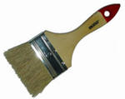



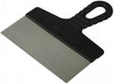

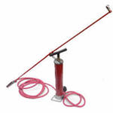

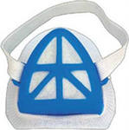

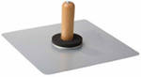

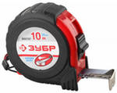

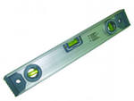

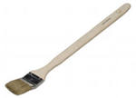

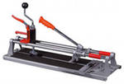

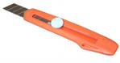

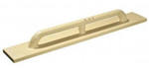

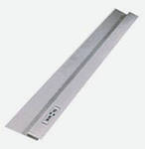

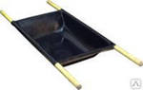

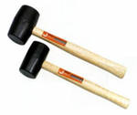

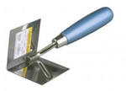

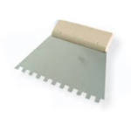

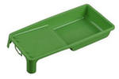

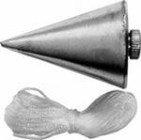

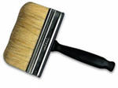

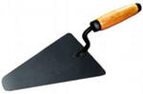

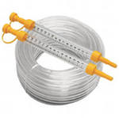

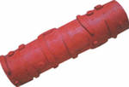

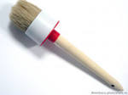

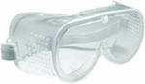

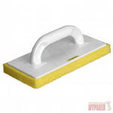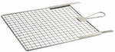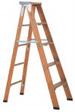

**2 этап «Выбери и назови инструмент»**

Ответы:

  

Флейцевая кисть Терка металлическая Шпатель Ручной краскопульт

  

Респиратор Сокол Рулетка Уровень

   

Радиаторная кисть Плиткорез Нож штукатурный Полутер

   

Правило Носилка Киянка резиновая Шпатель для внутренних углов

  

Шпатель зубчатый Лоток (ванночка) Отвес Кисть-макловица

   

Мастерок Водяной уровень (гидроуровень) Валик для альфрейных работ Кисть круглая

   

Очки защитные Терка поролоновая Сетка Стремянка

**3 этап «Технологическая последовательность»**

Задание: Команды должны по карточкам правильно определить технологическую последовательность окрашивания поверхности. За каждый правильный ответ 1 балл

1.Подготовка поверхности

2.Огрунтовка поверхности

3.Подмазка трещин, неровностей

4.Шлифование подмазанных мест

5.Огрунтовка подмазанных мест

6.Первое сплошное шпатлевание

7.Шлифование

8.Второе сплошное шпатлевание

9.Шлифование

10.Огрунтовка прошлифованной поверхности

11.Первое окрашивание

12.Шлифование окрашенной поверхности

13.Второе окрашивание

Задание: Команды должны по карточкам правильно определить технологическую последовательность оклеивания поверхности обоями. За каждый правильный ответ 1 балл

1.Очистка от набела верха стен

2.Прочистка поверхности

3.Проклеивание поверхности

4.Подмазывание неровностей

5.Шлифование подмазанных мест

6.Сплошное шпатлевание

7.Шлифование

8.Нанесение клеевого состава на полотнища обоев

9.Оклеивание обоями

***Пока наши команды определяют технологическую последовательность окрашивания поверхности, мы тем временем проводим конкурс со зрителями***

**Хитрый ответ**

Во времена строительства этих трех домов земельное законодательство было довольно жестким. Поэтому, когда дело дошло до проведения водопровода, электричества и газопровода к каждому из домов, выяснилось, что ни одна из труб не должна пересекать другие или проходить одна над другой. Строителям потребовалось больше недели, чтобы выполнить это требование и не нарушить букву закона. Как им это удалось?

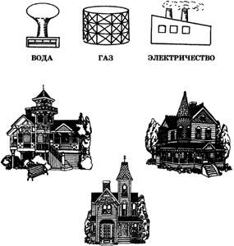

**Ответ:** Для решения этой задачи строители провели одну из линий – водопровод под домом номер 1 к дому номер 3. После этого сделать все остальное было нетрудно.

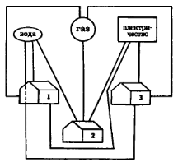

**4 этап «Практическая часть»**

**Практическое задание:** оклейка стен виниловыми и бумажными обоями

**Инструменты:** кисть маховая, кисть флейцевая, ножницы, отвес, рулетка, уровень, нож, угольник, ванночка для клея, ведра, валик резиновый, валик поролоновый, перчатки резиновые.

**Правила конкурса:**каждой команды конкурса профмастерства должен за определенное время выполнить практическое задание (оклеивание стен обоями).

**Практическое задание состоит из следующих этапов:**

внешний вид (спецодежда, перчатки, головной убор)

подготовка рабочего места (инструменты, инвентарь, приспособления)

выполнение практического задания

уборка рабочего места

Выполняемая работа должна соответствовать требованиям строительных норм и правил и обеспечивать качество работ.

Пока участники конкурса выполняют практическое задание, а жюри подводит итоги по предыдущим этапам конкурса профмастерства, вашему вниманию предлагается художественный номер в исполнении учащихся группы №27 Русских Владимира и Евсюнина Евгения.

Итак, время для выполнения практического задания истекло. Прошу конкурсантов завершить выполнение практического задания. Все сложное уже позади. Пока жюри подводит итоги, объявляется перерыв – 5 минут.

Вот и наступил торжественный момент нашего конкурса профессионального мастерства, жюри подвело итоги. Сейчас мы узнаем команду победителя. Слово предоставляется жюри.

**5 этап «Подведение итогов и награждение»**

Награждение по номинациям:

**«Лучшие по профессии «Мастер отделочных строительных работ»**

**«За профессиональное качество»**

**«Знатоки теории»**

**«Приз зрительских симпатий»**

Все в нашей жизни решают рабочие кадры. Не будет прорыва в экономике без надежных, умелых рабочих рук, какими бы небыли отличными специалисты в высших эшелонах власти

В заключении хочется выразить благодарность всем участникам, жюри, болельщикам в участии нашего конкурса профессионального мастерства.

Всем большое спасибо!

*Ох, нелегкая это работа,  
Взять, и вместе построить что-то  
Что потом окажется домом,  
Чьим-то любимым кровом,  
Чьим-то местом работы,  
Чьим-то объектом заботы  
И, в общем, все это построить  
Стоит немалой крови.  
А всем этим еще и командовать,  
Совсем непростая задача.  
Мы Вас поздравляем с праздником!  
Пусть Вас не покинет удача!*

